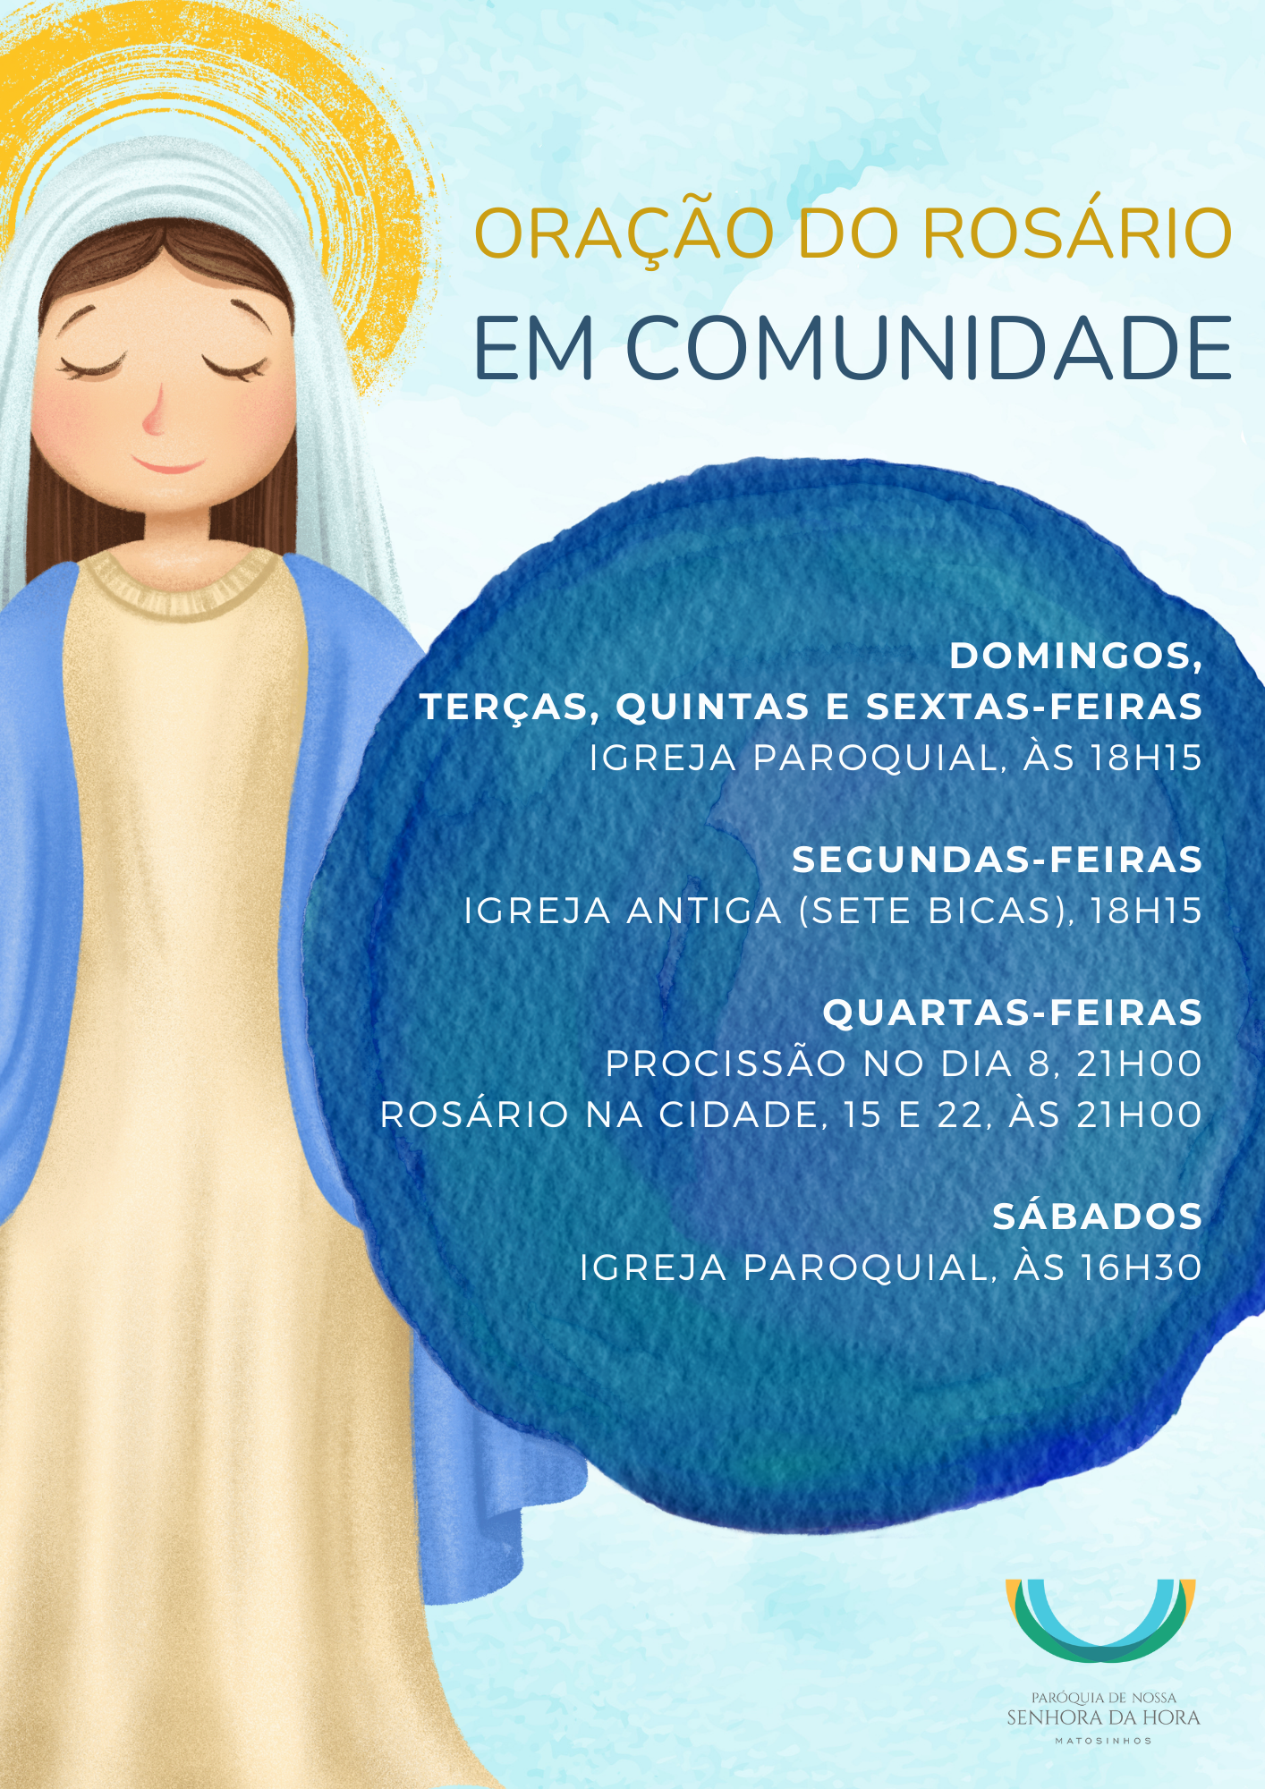

Mês de maio | Mês de Maria 2024
Paróquia de Nossa Senhora da Hora
Dia |  | Horário | Referências litúrgico-pastorais | Orientadores – Dinamizadores
Quarta |  | 21h00 | Memória de São José, Operário | Pároco | Rosário na Cidade  Por trás dos prédios em frente à Feira
Quinta |  | 18h15 |  | Conferência Vicentina | Visitadores
Sexta |  | 18h15 |  | Leitores das Missas feriais
Sábado |  | 16h30 |  | Catequistas da Infância [voluntários(as)]  que têm catequese às 14h30
Domingo |  | 18h15 | Dia da Mãe | Coral Dominical das 11h00 e 19h00
Segunda |  | 18h15 |  | Diácono | Dina Cláudia [Igreja Antiga]
Terça |  | 18h15 |  | Leitores das Missas feriais
Quarta |  | 21h00 | Procissão em honra de N.ª Senhora da Hora | Associação Festas da Sra. da Hora
Quinta |  | 18h15 | Nossa Senhora da Hora | Igreja Antiga | Porta Aberta e Zeladores da Igreja Antiga
 |  | 21h00 | Bênção das grávidas | Igreja Paroquial | Pároco
Sexta |  | 18h15 |  | Leitores das Missas feriais
Sábado |  | 16h30 |  | Catequistas da Adolescência [voluntários(as)] que têm catequese às 14h30
Domingo |  | 17h30  18h15 | Ascensão do Senhor: 17h15: Consagração dos batizados nascidos entre 2019 e 2023 | Equipa do Batismo  Equipa da Pastoral Familiar
Segunda |  | 18h15 | Nossa Senhora de Fátima | Pároco [Igreja Antiga]
Terça |  | 18h15 |  | Leitores das Missas feriais
Quarta |  | 21h00 | Dia Internacional da Família | Pároco | Rosário na Cidade  Urbanização das Sete Bicas (3.ª fase)
Quinta |  | 18h15 |  | Grupo Porta Aberta
Sexta |  | 18h15 |  | Leitores das Missas feriais
Sábado |  | 16h30 | Vigília do Pentecostes | Grupo dos Crismandos
Domingo |  | 18h15 | Solenidade do Pentecostes | Movimento Esperança e Vida
Segunda |  | 18h15 | Memória de Santa Maria, Mãe da Igreja | Diácono | Dina Cláudia [Igreja Antiga]
Terça |  | 18h15 | Festa do Senhor de Matosinhos | Leitores das Missas feriais
Quarta |  | 21h00 |  | Pároco | Rosário na Cidade  Antiga Escola do Sobreiro
Quinta |  | 18h15 |  | Mar Solidário
Sexta |  | 18h15 |  | Leitores das Missas feriais
Sábado |  | 16h30 |  | Movimento Fé e Luz
Domingo |  | 18h15 | Santíssima Trindade | Dia Dioc.º da Família | Percurso Catecumenal
Segunda |  | 18h15 |  | Diácono | Dina Cláudia [Igreja Antiga]
Terça |  | 18h15 |  | Leitores das Missas feriais
Quarta |  | 21h00 | Véspera do Corpo de Deus | Grupo de Acólitos  Procissão eucarística de uma Igreja à outra
Quinta |  | 18h15 | Solenidade do Corpo e Sangue de Cristo | MEC’s [Adoração do Santíssimo]
Sexta |  | 18h15 | Visitação de Nossa Senhora | Grupo de Jovens

